Dzień dobry 02.04 .2020r
Proszę zapisz temat lekcji w zeszycie , a następnie zapoznaj się z poniższą lekcją

Miłej pracy – w razie problemów kontaktuj się ze mną przez pocztę

Temat: Urbanizacja
Potrzebne materiały: podręcznik ( str.113- 118 ; Wybrane zagadnienia geografii społeczno-ekonomicznej str. 218 )
Przeanalizuj (polecenia zakreślone na zielono nie wymagają pisemnych odpowiedzi )
Zadanie ✍
NACOBEZU ( czyli : Na co będę zwracał uwagę )
- terminy: urbanizacja, wskaźnik urbanizacji, aglomeracja monocentryczna, aglomeracja policentryczna (konurbacja)
- poziom urbanizacji w Polsce i w wybranych krajach Europy
- rozmieszczenie miast w Polsce
- zróżnicowanie wielkościowe polskich miast
● typy zespołów miejskich

Słowniczek
aglomeracja
obszar zurbanizowany o dużym skupieniu ludności utrzymującej się z działalności pozarolniczej (z usług i przemysłu); zazwyczaj składa się z dominującego ośrodka centralnego oraz przylegających do niego miast mniejszych, np. aglomeracja Warszawy, Łodzi
konurbacja
aglomeracja policentryczna składająca się z miast o podobnej wielkości, wśród których nie ma wyraźnie wyróżniającego się głównego ośrodka, np. konurbacja górnośląska
urbanizacja
proces przemian przestrzennych, ekonomicznych i społecznych prowadzący do rozwoju miast i obszarów miejskich, w tym zwiększenia odsetka ludności pracującej poza rolnictwem i upowszechniania się tzw. miejskiego stylu życia
urbanizacji stopień (wskaźnik)
procentowy udział ludności mieszkającej w miastach w stosunku do ogółu ludności danego obszaru (kraju, województwa, powiatu)

Zanim zaczniesz…….
Przygotuj podręcznik i zapoznaj się z terminami : urbanizacja, wskaźnik urbanizacji, aglomeracja monocentryczna, aglomeracja policentryczna (konurbacja).

- Od 1 stycznia 2020 roku na terenie Polski są 944 miasta.
Miasto - osiedle ( teren zamieszkały stanowiący odrębna jednostkę ) wyróżniające się dużym skupiskiem budynków najczęściej wielopiętrowych, zamieszkałą przez ludność pracującą poza rolnictwem ( przemysł , usługi) . Z punktu widzenia administracyjnego to osiedle któremu nadano prawa miejskie .
Zapoznaj się z treścią w podręczniku na str. 113 dowiedz się jakie funkcje pełnią miasta

- Przyjrzyj się mapce na str.112
Przeanalizuj rozmieszczenie i wielkość miast w Polsce zwróć uwagę na:
● w której części Polski jest najwięcej miast
● w której części Polski jest najmniej miast
- Tabelka przedstawia największe miasta Polski pod względem liczby ludności
Odszukaj na mapie miasta z tabelki podaj nazwę województwa

.
Lp. | Miasto | Liczba ludności | Gęstość zaludnienia  [osoby/km²] | Województwo
1. | Warszawa | 1 783 321 | 3437
2. | Kraków | 774 839 | 2359
3. | Łódź | 682 679 | 2337
4. | Wrocław | 641 607 | 2188
5. | Poznań | 535 802 | 2048
6. | Gdańsk | 468 158 | 1781
7. | Szczecin | 402 067 | 1339
8. | Bydgoszcz | 349 021 | 1990
9. | Lublin | 339 770 | 2303
10. | Białystok | 297 356 | 2913

PROCESY URBANIZACYJNE

- Proces rozwoju istniejących miast i powstania nowych nazywamy urbanizacją.
◄Jakie możemy wyróżnić przejawy, symptomy, oznaki urbanizacji:
Poszukaj w dowolnych źródłach pojęć: URBANISTYKA, URBANISTA

●wzrost liczby ludności miejskiej
●wzrost liczby i powierzchni miast
●wzrost zatrudnienia w zawodach pozarolniczych
●upowszechnienie się miejskiego stylu życia ( podejmowanie pracy poza rolnictwem, )
w rezultacie przeważa siedzący tryb życia w pracy przy biurku za kierownicą , po pracy telewizja, kaloryczne odżywianie wpływa na zdrowie wielu ludzi ( zagrożenia choroby serca, i zawały)

■Miarą urbanizacji jest wskaźnik urbanizacji - % udział ludności mieszkającej w miastach w stosunku do ogółu ludności. W naszym kraju zdecydowanie dominuje ludność miejska wskaźnik urbanizacji wynosi ok 60%.

Zadanie: Mapka w podręczniku str.116
- Wymiń 3 województwa o najwyższym wskaźniku urbanizacji
- Wymiń 3 województwa o najniższym wskaźniku urbanizacji

- Proces powstawania i rozwoju miast nazywamy urbanizacją, dzięki urbanizacji miasta się rozrastają i tworzą aglomeracje czyli obszary o gęstej zabudowie i dużym skupisku ludności , zespoły blisko położonych miast i osiedli
Wyróżniamy 2 typy aglomeracji:
●monocentryczną
●policentryczną - konurbacja
Na podstawie informacji w podręczniku str. 118 wymień cechy charakterystyczne dla tych aglomeracji i nazwij poniższe zespoły aglomeracji

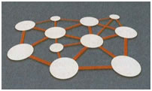 | 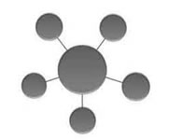

Jeżeli przeanalizowałeś lekcję to czas na kartę zadań, która proszę uzupełnić i odesłać w ciągu tygodnia ✍ Miłej pracy
URBANIZACJA - KARTA zadań ✍

1. Uzupełnij tabelę. Przyporządkuj każdemu opisowi właściwe pojęcie spośród podanych.
miasto, wskaźnik urbanizacji, urbanizacja, wieś
Jednostka osadnicza pełniąca najczęściej funkcje rolnicze  i nieposiadająca praw miejskich…………… | Wyjaśnij poniższe terminy :
Proces powstawania nowych i rozwoju starych miast…… | a)Urbanistyka
Liczba ludności zamieszkującej miasta w przeliczeniu  na 100 mieszkańców………………….. | b)Urbanista….
2. Na mapie zaznaczono cyframi (1‒6) rozmieszczenie dużych miast Polski – wypisz nazwy
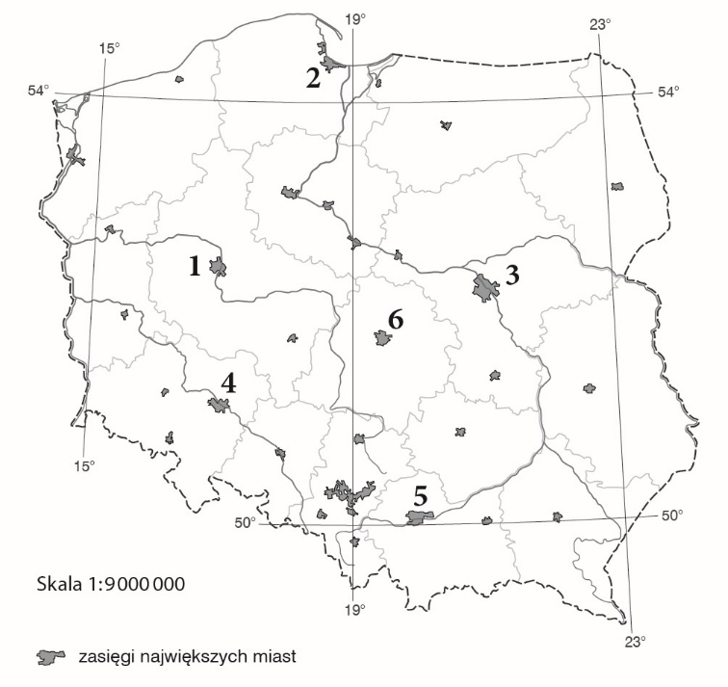 | 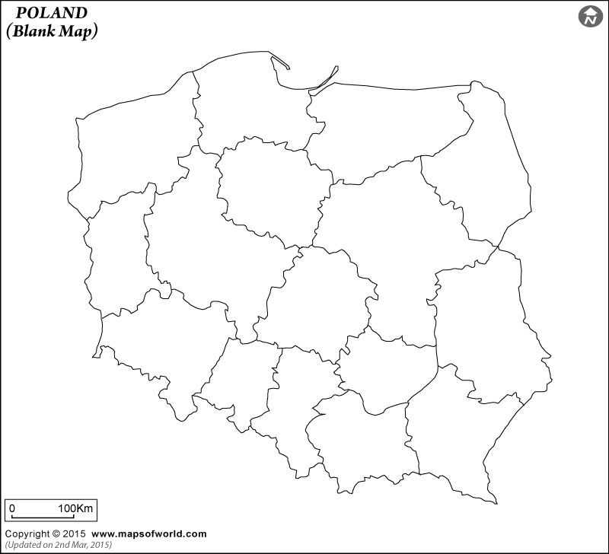

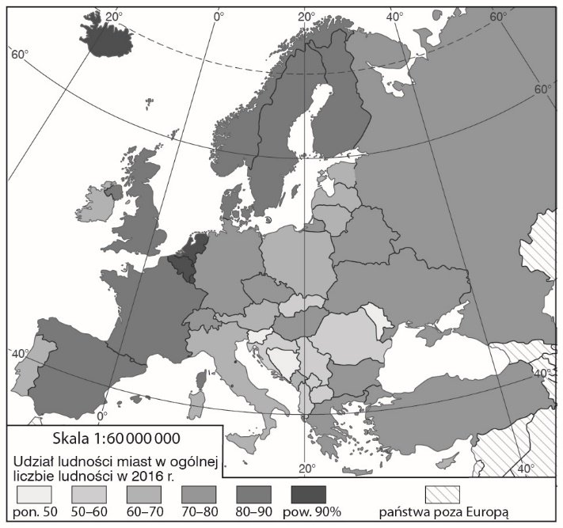
3. Na podstawie mapy obok, wykonaj polecenia.

a) Wymień trzy państwa Europy o większym niż w Polsce wskaźniku urbanizacji.
___________________________________
b) Podaj nazwę sąsiada Polski, który ma niższy niż Polska wskaźnik urbanizacji.
___________________________________
4. Korzystając z danych statystycznych zamieszczonych w podręczniku na str. 216. Uszereguj podane województwa. Zacznij od tego,
które ma najwyższy poziom urbanizacji. Wpisz nazwy
podkarpackie, śląskie, wielkopolskie, mazowieckie
4. Podpisz rysunki podając typ aglomeracji

